Att Slå på vattnet i bastun.
Nödvändiga verktyg från förrådet: Skiftnycklar, Lufttryckmätare, vattenkanna och en tratt

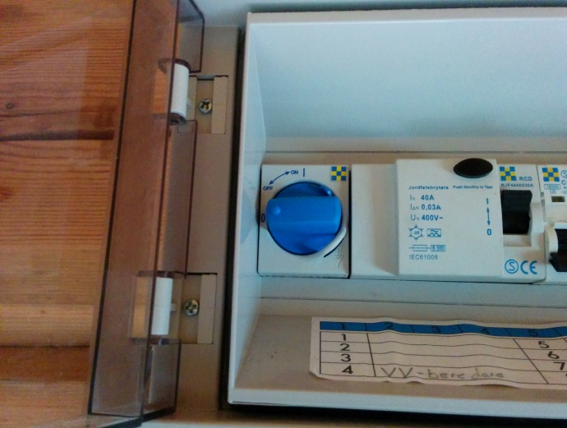

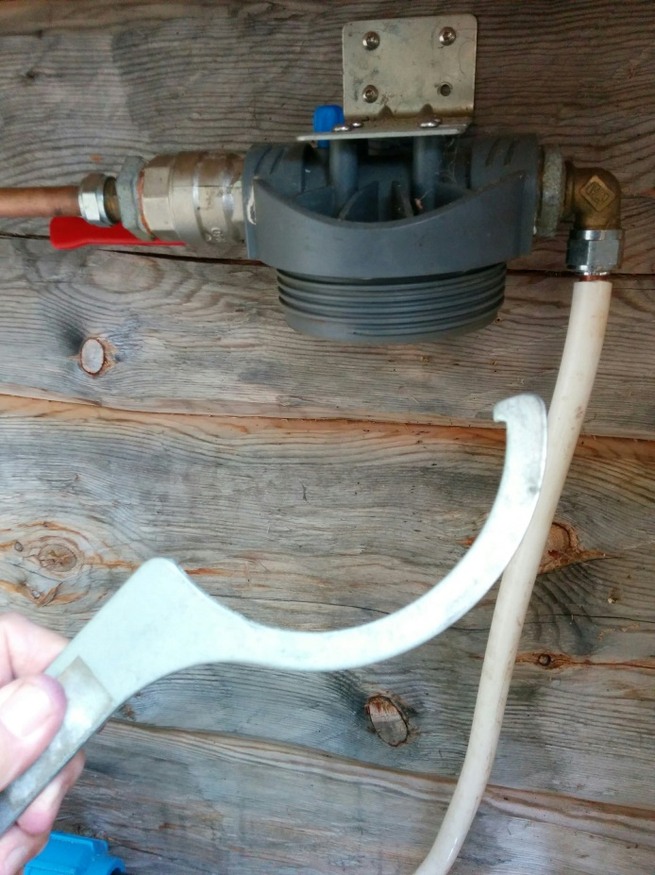

Slå på strömmen med hjälp av den blå strömbrytaren i centralen ovanför dörren.

Montera vattenfiltret.
Stäng ventilen före filtret.
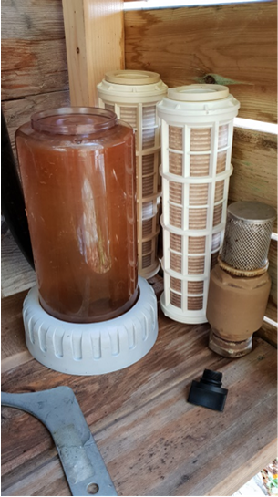
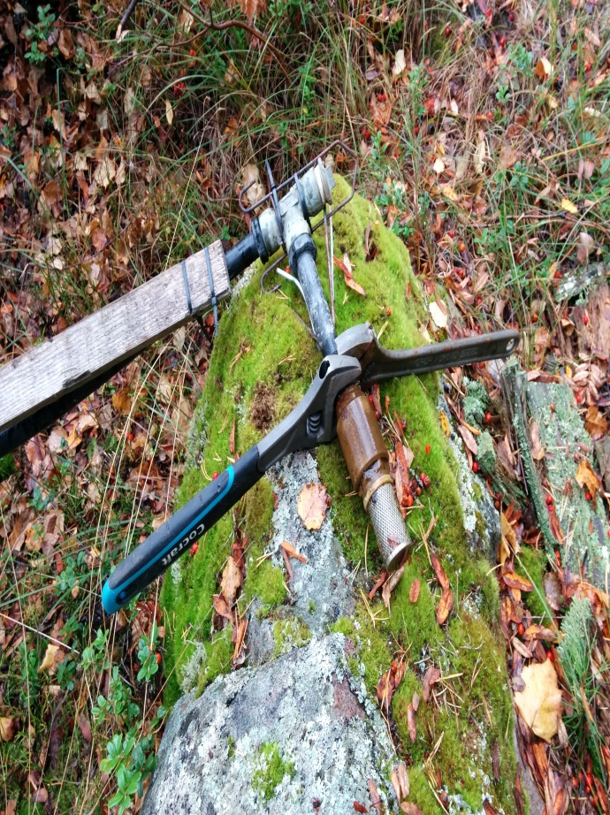

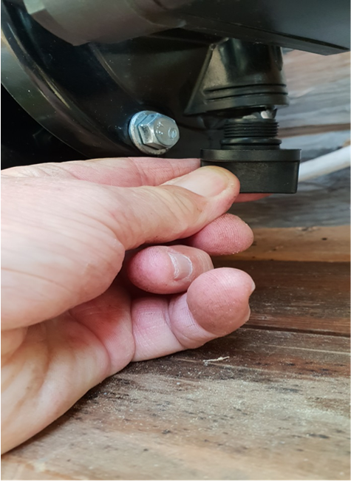

Montera backventilen på sugslangen och lägg slangen på sin plats i sjön.

Montera tillbaka urtappningspluggen.

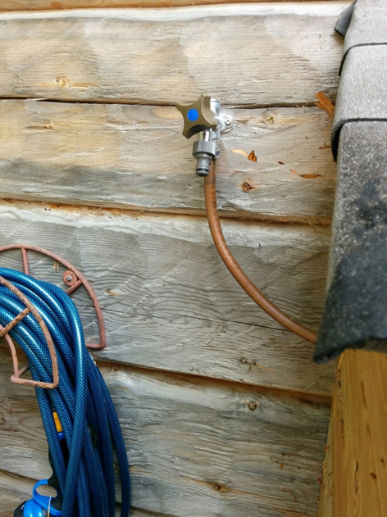

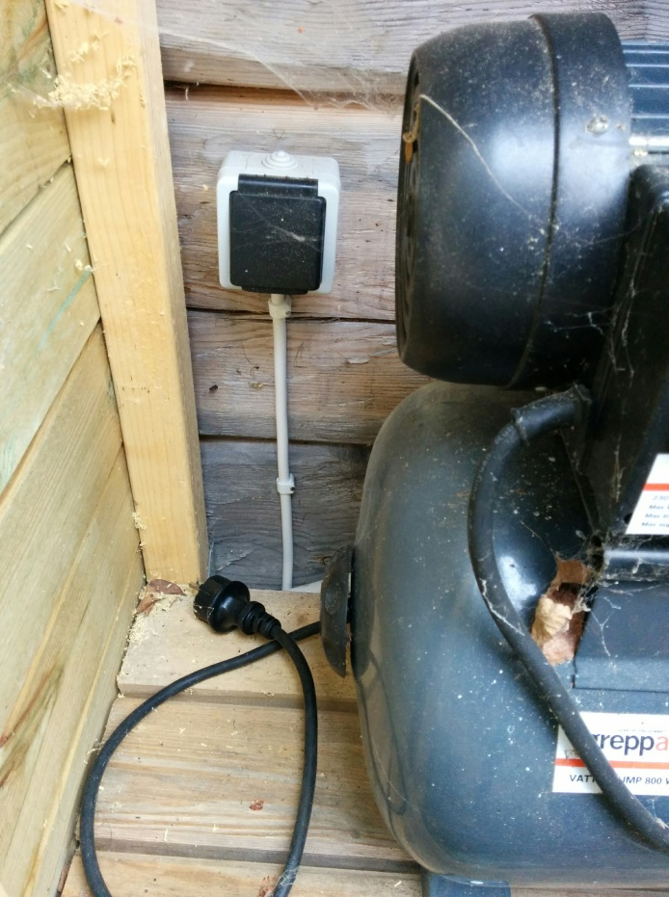

Stäng kranen, på väggen till vänster om pumphuset, nästan helt.

Kontrollera lufttrycket med tryckmätaren ( nominellt 1.8 Bar ) i Hydropressen. ”Bilventil” under plastlocket.
Fyll på luft m.h.a. cykelpump om det behövs.
Sätt i stickproppen till pumpen, men ha pumpen avslagen med pumpens strömbrytare.
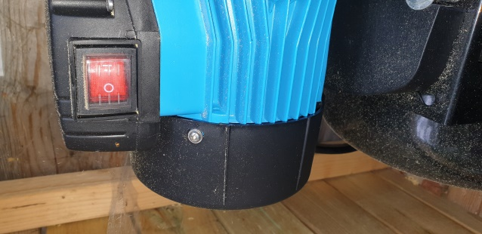
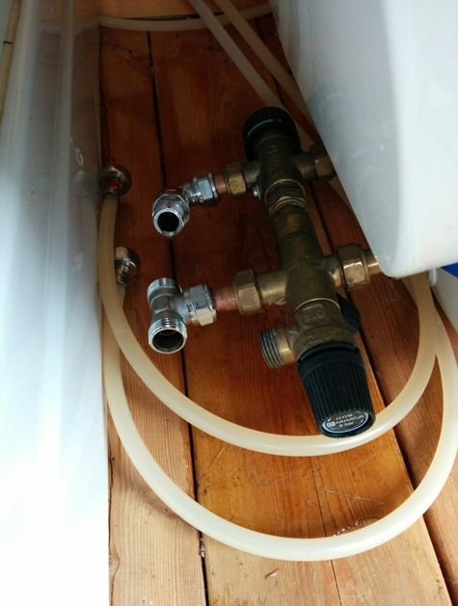

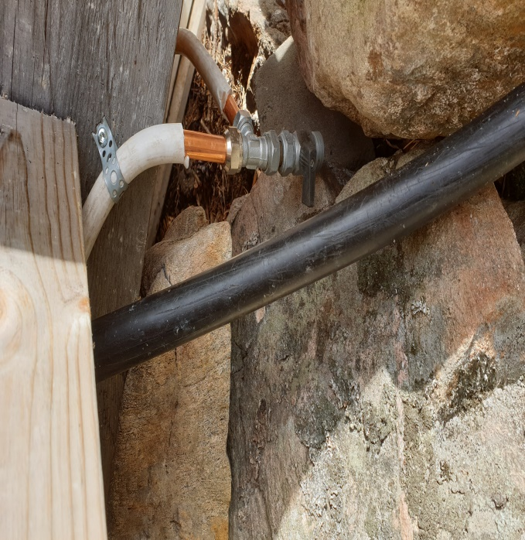

Montera alla slangar och ev. Koppel på varmvattenberedaren.

Stäng urtappningsventilen under gaveln på bastun, till höger om pumphuset.

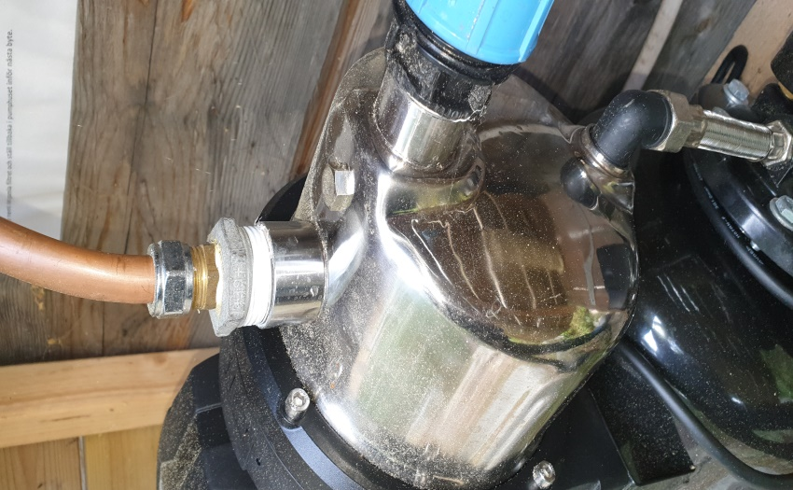
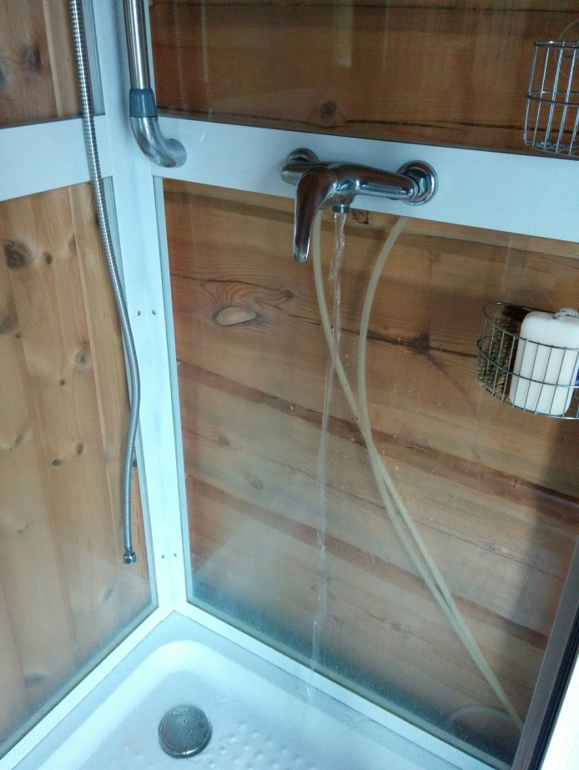

Fyll på pumpen och sugslangen med vatten genom att lossa locket uppe på pumphuset och placera en tratt där.

Sätt tillbaka pluggen.
Slå på pumpen och kontrollera att det kommer vatten ur kranen på väggen. Kör så tills det inte kommer någon mer luft. Stäng kranen och låt hydropressens tryck gå upp tills pumpen slår ifrån.
Öppna ventilen före vattenfiltret sakta.

Öppna duschblandaren i läge ”Kallt” ( kl. 5 ) vänta tills det inte kommer mer luft utan bara vatten.
För över duschvredet till ”Varmt” ( kl 8 ) och låt varmvattenberedaren fyllas tills det bara kommer vatten ut duschen.

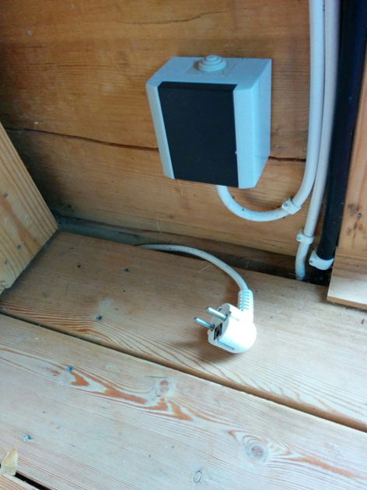

Klart !!!

Sätt på varmvattenberedaren genom att sätta beredarens stickpropp i vägguttaget.

